TEHNISKĀ SPECIFIKĀCIJA Nr. TS 1614.024 v1
Soma instrumentu iekarei darbam GVL
Nr. | Apraksts | Minimālā tehniskā prasība | Piedāvātā produkta konkrētais tehniskais apraksts | Avots | Piezīmes
 | Vispārīgā informācija
1. | Ražotājs (preces ražotāja nosaukums un preces ražotājvalsts) | Norādīt informāciju
2. | Nr.1614.024 Soma instrumentu iekarei darbam GVL | Norādīt pilnu preces tipa apzīmējumu
3. | Preces marķēšanai pielietotais EAN kods, ja precei tāds ir piešķirts | Norādīt vērtību
4. | Norādīt vai, izmantojot EAN kodu, ražotājs piedāvā iespēju saņemt digitālu tehnisko informāciju par preci (tips, ražotājs, tehniskie parametri, lietošanas instrukcija u.c.) | Norādīt informāciju
4. | Parauga piegāde laiks tehniskajai izvērtēšanai (pēc pieprasījuma), darba dienas | Norādīt vērtību
 | Dokumentācija
5. | Pielikumā, kā atsevišķs fails iesniegts preces attēls, kurš atbilst sekojošām prasībām:  - ".jpg" vai “.jpeg” formātā;  - izšķiršanas spēja ne mazāka par 2Mpix;  - ir iespēja redzēt visu preci un izlasīt visus uzrakstus, marķējumus uz tā;  attēls nav papildināts ar reklāmu. | Atbilst
 | Tehniskā informācija
6. | No ūdens necaurlaidīga materiāla (piem. sintētiska tekstila materiāla ar mitrumu necaurlaidīgu pārklājumu vai līdzvērtīgs) | Atbilst
7. | Izmantošanai ārpus telpām | Atbilst
9. | Somas paredzēta stiprināšanai pie iekares vai pozicionēšanas jostas | Atbilst
10. | Somas platums, mm | 200 - 330
11. | Somas augstums, mm | 240 - 350
12. | Somas biezums, mm | 100 - 150
13. | Somai vismaz divi nodalījumi vai iekšējā kabata | Atbilst
16. | Vismaz viens somas nodalījums aizverams | Atbilst
16. | Somas konstrukcijā iestrādāti vismaz divi fiksējami stiprinājumi, somas stiprināšanai pie iekares vai pozicionēšanas jostas, instrumentu un aprīkojuma stiprināšanas vietām. | Atbilst
17. | Maksimālā slodze, kg | 10

Attēlam ir informatīvs raksturs

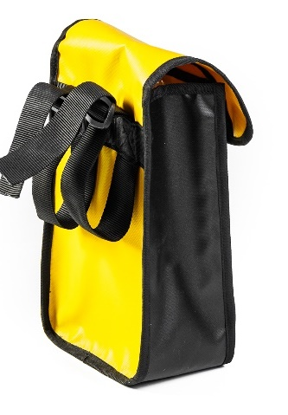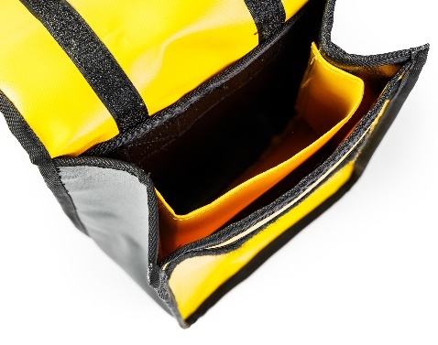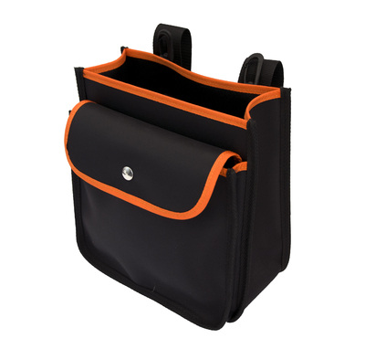

Precīzs avots, kur atspoguļota tehniskā informācija (instrukcijas nosaukums un lapaspuse)
AS “Sadales tīkls” materiālu kategorijas nosaukums un numurs

